

**CONTACT!**

**1 Stroomkringen, hoe zit het ook alweer?**



Afbeelding 2-1

In de strip komen verschillende elek­trische apparaten voor. Ze zijn alle­maal aangesloten met twee stroom­draden. Want je weet dat elektrische stroom alleen in een gesloten stroom­kring loopt.

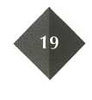

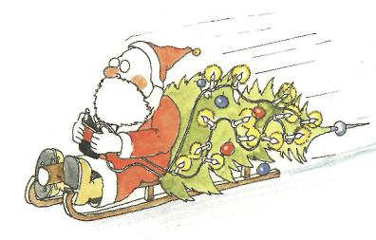

**ONTHOUD:**

* Door een grote weerstand

gaat weinig stroom.

* Door een kleine weerstand

gaat vell stroom

Maak nu:O:2/1 t/m 2/7

Afbeelding 2-2

Je kunt apparaten *in serie* aansluiten, zoals lampjes in een kerstboom. Maar meestal zijn apparaten *parallel* aangesloten zoals in de strip.

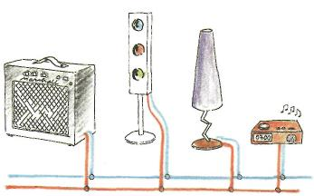**2 Spanning en stroom meten**

In de onderstaande tekening zie je een amperemeter in een stroomkring. Op deze manier kun je de stroom meten. De stroom moet makkelijk door de meter kunnen. Daarom mag de meter geen weerstand hebben. Een ampère­meter heef t een heel kleine weerstand. Een voltmeter moet je op een andere manier aansluiten. Omdat er door een voltmeter geen stroom mag, moet

Afbeelding 2-3

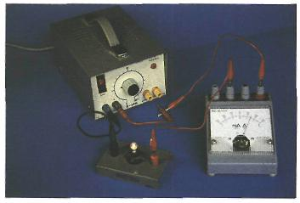Alle apparaten zijn in huis aangeslo­ten op 220 volt. Toch loopt er door de gitaarversterker meer stroom dan door de wekkerradio. Hoe kan dat? Dat heeft te maken met de elektrische weerstand van de apparaten.

Een lamp, een volumeknop of een elektrische pomp zijn voorbeelden van elektrische *weerstanden* in appa­raten. Als de weerstand groot is, gaat er weinig stroom door het apparaat. Als de weerstand klein is, gaat er veel stroom door het apparaat.

De weerstand geef je aan in *ohm (Ω).* De stroom geef je aan in *ampère (A).* De spanning geef je aan in *volt (V).*

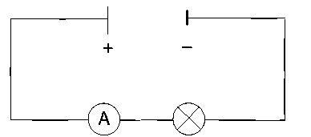amperemeter

Afbeelding 2-4

Afbeelding 2-5

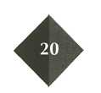

je hem parallel aansluiten. Een volt­meter moet bovendien een heel grote weerstand hebben. Op die manier meet je de goede spanning.

Maaknu:O:2/8t/m2/14

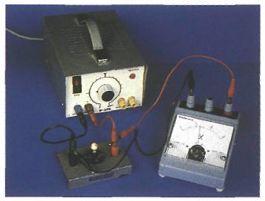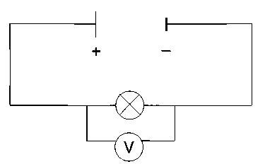voltmeters

Afbeelding 2-6

**3 Weerstand meten**

Je weet nu hoe je spanning en stroom meet. Met deze gegevens kun je ook achter de weerstand komen.

Weerstand, stroom en spanning heb­ben namelijk met elkaar te maken.

Je kunt de weerstand zelf berekenen met de volgende formule:



Als je de symbolen gebruikt, wordt dat:



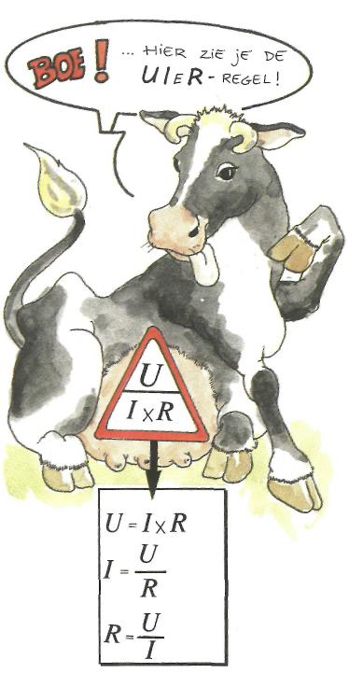

Afbeelding 2-7

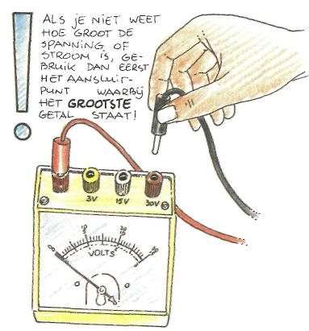Afbeelding 2-8

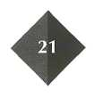Afbeelding 2-9

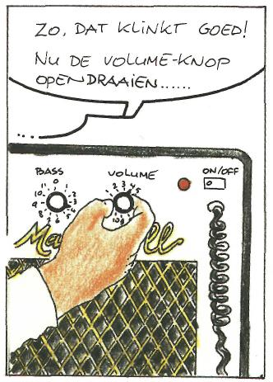Als je de spanning invult in volt en de stroom in ampere, vind je de weer­stand in ohm.

**Voorbeeld:**

Op een fietslampje staat: 6 V; 0,1 A. Hoe groot is de weerstand van het fietslampje, als het op de goede span­ning brandt?

*U* = 6 V *I* =0,1 A



De weerstand van het lampje is dus 60 ohm.

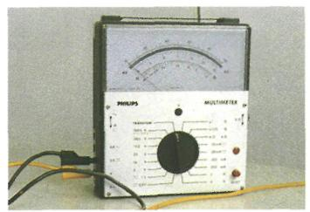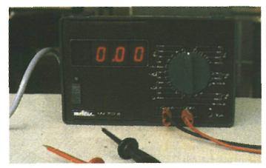Afbeelding 2-10 Een universeeimeter of multime-ter is erg handig.Je kunterde stroom, de span-ning en de weerstand mee meten.

**4 Hard, harder, hardst!**

Afbeelding 2-1 1

Als Rob zijn gitaarversterker harder zet, zorgt hij ervoor dat de luidspreker meer stroom krijgt. Hij gebruikt daarvoor een variabele weerstand. Dat is een knop met een heleboel weerstanden die in serie staan. Als de knop helemaal open-



Maaknu:O:2/15 t/m 2/18

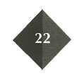Afbeelding 2-12 Regelbare (schuif-|weerstanden in een mengpaneel.

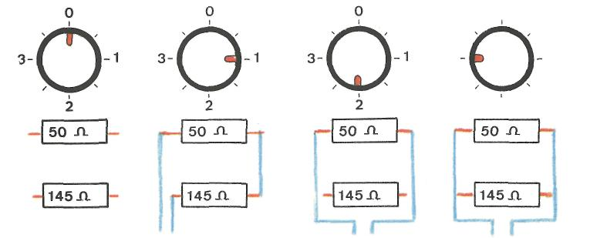Afbeelding 2-1 3

staat, is de weerstand klein en destroom groot. Als de knop dicht is, is de weer­stand groot en de stroom klein. Weerstanden die in serie staan mag je bij elkaar optellen.

**Voorbeeld:**

De volumeknop van de versterker staat op stand 1. De spanning is 12 volt.

Hoe groot wordt de totale weerstand

(Rt)?

Hoe groot wordt de totale stroom (*I*t)?

R1 = 50 Ω R2 = 145 Ω *U* =12V

*Rt =* R1 + *R2 =* 50 Ω *+* 145 Ω = 195 Ω



Maak nu: O: 2/19 t/m 2/21

**ONTHOUD:**

* .Als je de totale weerstand in een

serieschakeling wilt weten, don

moet je afzonderlijke weerstan-

den bij elkaar optellen.

* Rt = R1 + R2 + R3 +...
* Daarna kun je stroomsterkte

door de schakeling berekenen

met:



**5 Stroom in huis**

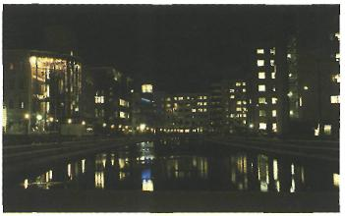Afbeelding 2-14

Als je in een serieschakeling meer appa­raten aansluit, dan wordt de weerstand groter. En als de weerstand groter wordt, zal de stroom kleiner worden. Maar hoe zit het dan thuis? Als je meer

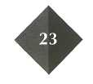

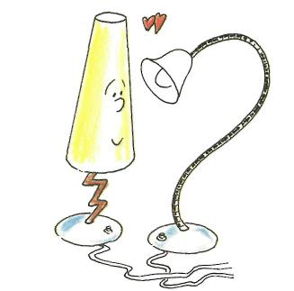apparaten aartsluit, ga je dan minder stroom gebruiken? Nee, juist meer. Hoe zit dat nou?

De elektrische huisinstallatie is geen se­rieschakeling maar een parallelschake­ling.

Dat betekent dat over elk apparaat de­zelfde spanning (220 volt) staat. Als je nu meer apparaten aansluit, wordt de totaalweerstand niet groter maar klei­ner. De stroom neemt juist toe. Je zou het kunnen vergelijken met een snelweg.

Afbeelding 2-1 6 a

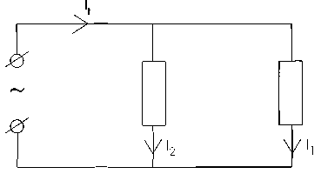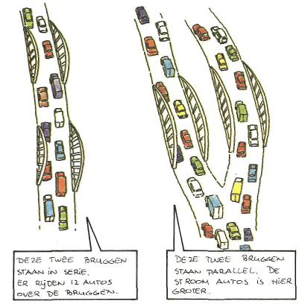Afbeelding 2-15

De stroom door een parallelschak­ling bereken je als volgt:



1. Eerst bereken je de stroom door el­ke weerstand afzonderlijk.
2. Daarna tel je de afzonderlijke stro­menbij elkaarop.

*It = I1 + I2 + I3 + ..*

**Voorbeeld:**

Op de kamer van Rob branden twee lampen. De lampen hebben verschil­lende weerstanden: 500 ohm en 800 ohm. Hoe groot is nu de totale stroom?

Afbeelding 2-1 6 b

*U* =220 V R1 = 800 Ω *R2* = 500 Ω

*It***= ?**

*I*t =*I*1 + *I*2





*I*t = 0,275 + 0,44 = 0,715 A

Als je veel apparaten hebt aangeslo­ten, zorgt deze methode voor veel re­kenwerk.

Het kan ook anders. Als je namelijk de totale weerstand (Rt) van de scha­keling weet, kun je in èèn keer de stroom uitrekenen.

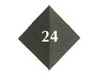

Hoe kun je de totale weerstand nu be­ rekenen bij een parallelschakeling? Daar is de volgende formule voor:

Als je van twee parallel-weerstanden de totale weerstand moet berekenen kun je de volgende formule gebrui­ken:



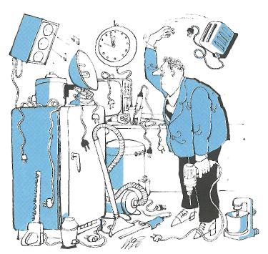



**ONTHOUD:**

* In een parallelschakeling

geldt voor de stromen:

It = I1 + I2

* In een parallelschakeling

geldt voor de weerstanden:



Maak nu: O:2/22 t/m 2/25

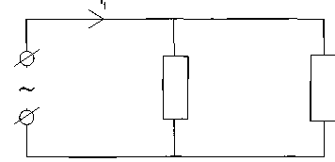Afbeelding 2-17a

Afbeelding2-17b

**Voorbeeld:**

Bereken de stroom It. R1 =30 Ω

R2 = 60 Ω

*U* = 12V



**6 De stoppen**

**slaan door!**

Als je meer apparaten aansluit, ga je meer stroom gebruiken. Als er te veel stroom door de leidingen in huis gaat, kunnen de leidingen erg warm wor­den. Als de leiding te warm wordt, kan er brand ontstaan. Daarom zijn de lei­dingen beveiligd met stoppen. In een stop zit een dun draadje dat in de stroomkring is geplaatst. Het smelt als de stroom 16 ampere of meer is. Als de stroom te hoog wordt, smelt het draad­je en wordt de stroomkring verbroken. De stop slaat door.

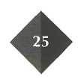

Afbeelding 2-1 8

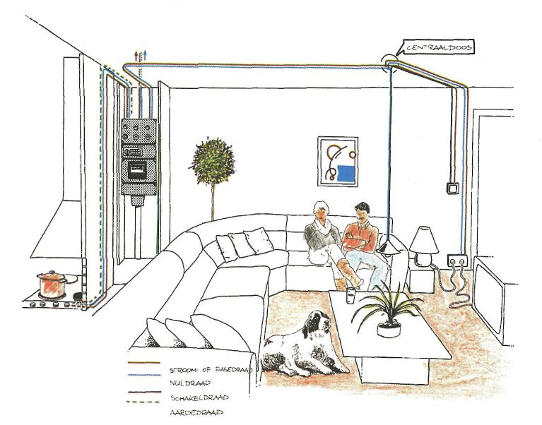

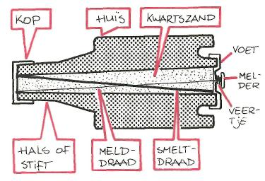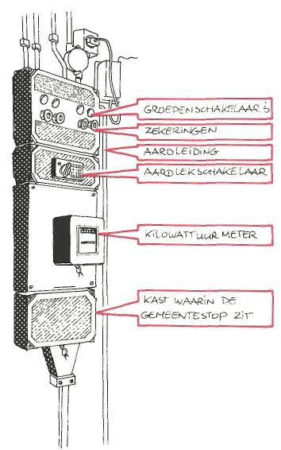Afbeelding 2-1 9 De huisinstallatie

Afbeelding 2-20 Doorsnede van een "stop" of "zekering"

Maak nu: O:2/26 t/m 2/28

**7 Wat is watt?**

Je begrijpt nu wel dat je niet te veel ap­paraten moet aansluiten.

Hoe weet je nu wanneer de stoppen

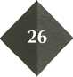

Afbeelding 2-21

doorslaan? Je zou dan van elk appa­raat de weerstand moeten weten, de stroom erdoor berekenen en die stro­men bij elkaar optellen. Maar wat staat er vaak op de verpakking van apparaten? Geen weerstand maar watt. Wat is watt?

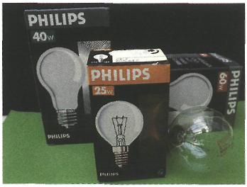Als je de spanning invult in volt en de stroomsterkte in ampère, vind je het vermogen in watt.

Met het vermogen kun je dus de stroom berekenen. Kijk maar naar het volgende voorbeeld.

**Voorbeeld:**

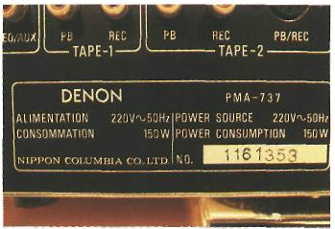

Je hebt een lamp van 40 watt en èèn van 60 watt. Welke geeft het meeste licht? Dat weet je waarschijnlijk wel; die van 60 watt (W).

Welke lamp zal de meeste elektrische energie gebruiken? Ook die van 60 watt.

Met de hoeveelheid watt wordt aan­gegeven hoeveel elektrische energie een apparaat gebruikt. Je zegt dan: het *vermogen* van de lamp is 60 watt. Apparaten met een klein vermogen gebruiken weinig energie per seconde. Apparaten met een groot vermogen gebruiken veel energie per seconde. Het vermogen van een apparaat wordt bepaald door de spanning over het ap­paraat en de stroom door het apparaat. Dit kun je in een f ormule zetten:

Afbeelding 2-23

Bereken de stroom door de versterker van Rob. Op de achterkant staan de spanning en het vermogen aangegeven.

*P*= 150 W *U* = 220 V



**ONTHOUD:**

Vermogen =

spanning x stroom.

Vermogen druk je uit in watt.

Vermogen is de hoeveelheid

Energie die een apparaat

opneemt.

**vermogen (P) = spanning (U) x stroom (I)**

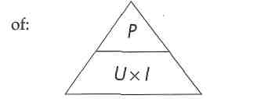

Maak nu: O:2/29 t/m 2/34

Afbeelding 2-22

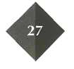

**SAMENVATTING**

**1 Grofe weerstanden** laten **weinig** stroom door.

**Kleine weerstanden** laten **veel** stroom door.

**2** Voorbeelden van weerstanden zijn: een lamp, een elektrische pomp en een volumeknop.

**3** De **weerstand** geef je aan in ohm (Ω).

De **stroom** geef je aan in ampère (A). De **spanning** geef je aan in volt (V).

**4** Een **ampèremeter** heeft een kleine weerstand.

Een ampèremeter wordt in een stroomkring in serie geschakeld.

**5** Een **voltmeter** heeft een grote weerstand.

Een voltmeter sluit je in een stroomkring parallel aan.

**6** **Weerstand** =



U

I x R

**7** Bij een **variabele weerstand** zijn er veel weerstanden in serie geschakeld. Als de knop van de weerstand open staat, is de weerstand klein en de stroom is groot.

Als de knop dicht staat is de weerstand groot en de stroom klein.

**8** Weerstanden die in **serie** geschakeld zijn tel je bij elkaar op als: Rt = R*1* + R2+R3, enz.

**9** Weerstanden die **parallel** geschakeld zijn tel je bij elkaar op als:

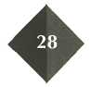



**I0** Een **stop** beveiligt de stroomkring van een huis-installatie.

Bij overbelasting of kortsluiting slaat de stop door.

**11** Het **vermogen** van een apparaat wordt aangegeven in **waft** (W)

Hoe meer vermogen een apparaat heeft, des te meer energie gebruikt het.

**12** Het **vermogen** wordt bepaald door de **spanning** over het apparaat en de stroom door het apparaat.

P

U x I

Vermogen = spanning x stroomsterkte

Maak nu de diagnostische toets.

